Токуяма Такаси (徳山 隆)
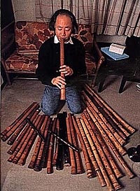
t-tok@01.246.ne.jp
http://www.01.246.ne.jp/~t-tok/
Токуяма получил степень исполнителя сякухати в Токийском университете изобразительных искусств (Tokyo Fine Arts University). Курс обучения он завершил уже после получения степени по философии и искусству университета Кейо.
В возрасте 20 лет он услышал Дзэн сякухати и с того времени он решил сохранять эту традицию, как работу своей жизни. Сэнсэй Токуяма изучал, собирал и преподавал Дзэн сякухати на протяжении более 30 лет. В своих путешествиях он обнаружил более 200 из музыкальных сокровищ со всей Японии. Несколько непрофессионалов - старых Дзэн монахов сохранили многие из этих пьес. Большинство этих людей уже ушло. Благодаря его деятельности, эти пьесы дошли сквозь века к нам. Он старательно работал, чтобы сохранить эту традицию для нынешних и будущих поколений.

Такэ-но-Мити: Путь бамбука. Руководство по исполнению классических сякухати хонкёку
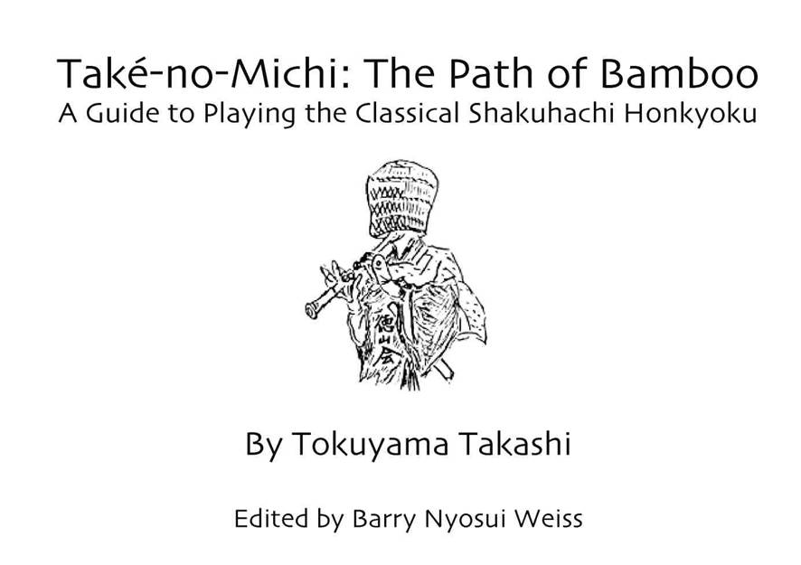
Содержание:
- О данном руководстве
- Расширенные пальцевые техники
  - АТАРИ – воздействие на ноту
  - Пальцевые комбинации
- Смена пальцев
- Техники подбородка
  - ЮРИ – создание вибрато путем качания головы
- Техники дыхания
- Аппликатура
Прочитать можно здесь →

